ΛΗΣΤΕΙΕΣ
Μελέτησε το επόμενο κείμενο και απάντησε με την ομάδα σου τις επόμενες ερωτήσεις.
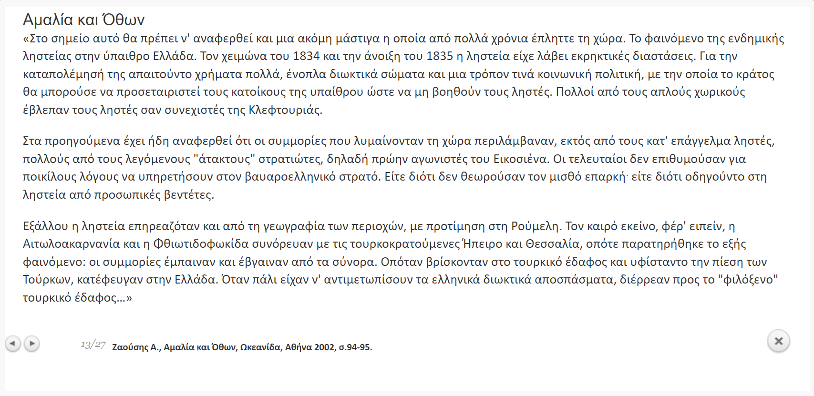
Μπορείτε να σημειώσετε τους λόγους που οδηγούνταν πολλοί Έλληνες στις ληστείες;
- ......................................................................................................
- .....................................................................................................
- .....................................................................................................

ΑΝΤΙΔΡΑΣΕΙΣ
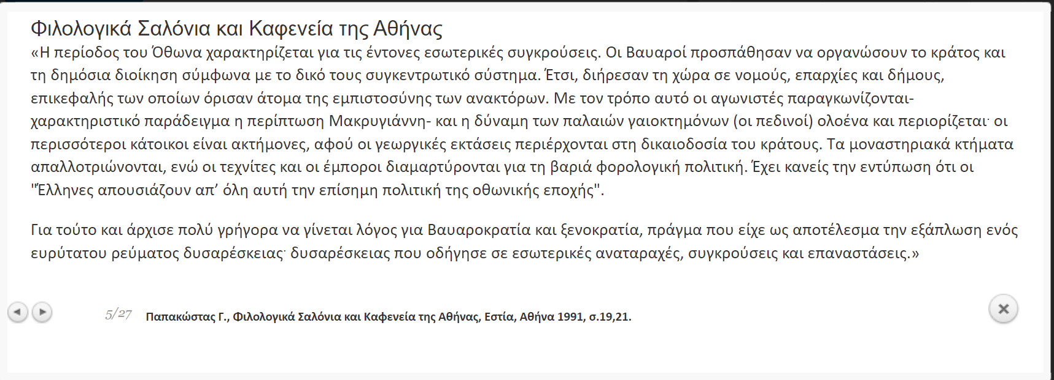

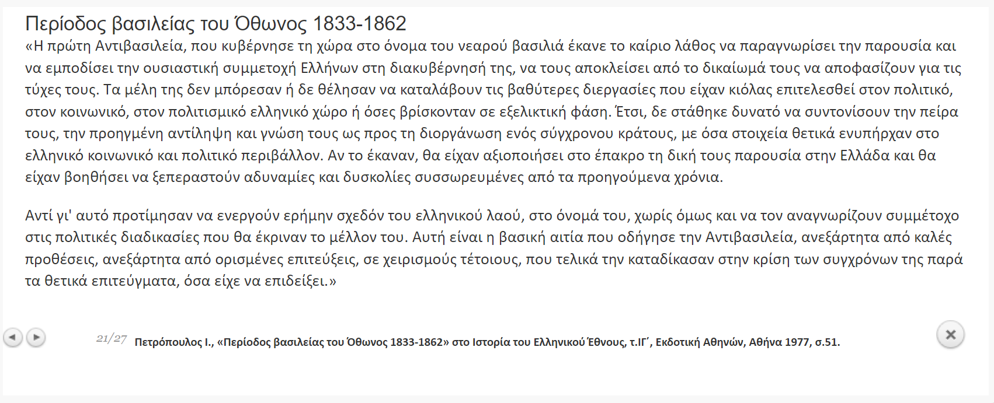
Περιγράψτε τη βασική αντίδραση από μέρους των Ελλήνων στην περιοδο διοίκησης του Όθωνα που ανακαλύψατε στις προηγούμενες πηγές.
..................................................................................................................................................................................................................................................................................................................................................................

ΑΚΤΗΜΟΝΕΣ
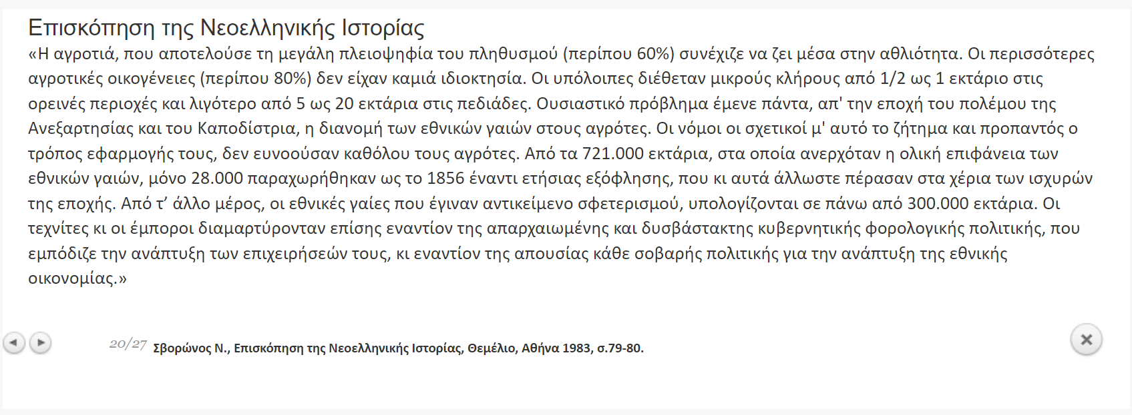
Ποιο ήταν το βασικό αίτημα των ακτημόνων; Ποιο ήταν το παράπονο των εμπόρων και των τεχνιτών;
Ακτήμονες:........................................................................................................................................................................................................................Έμποροι και τεχνίτες:.................................................................................

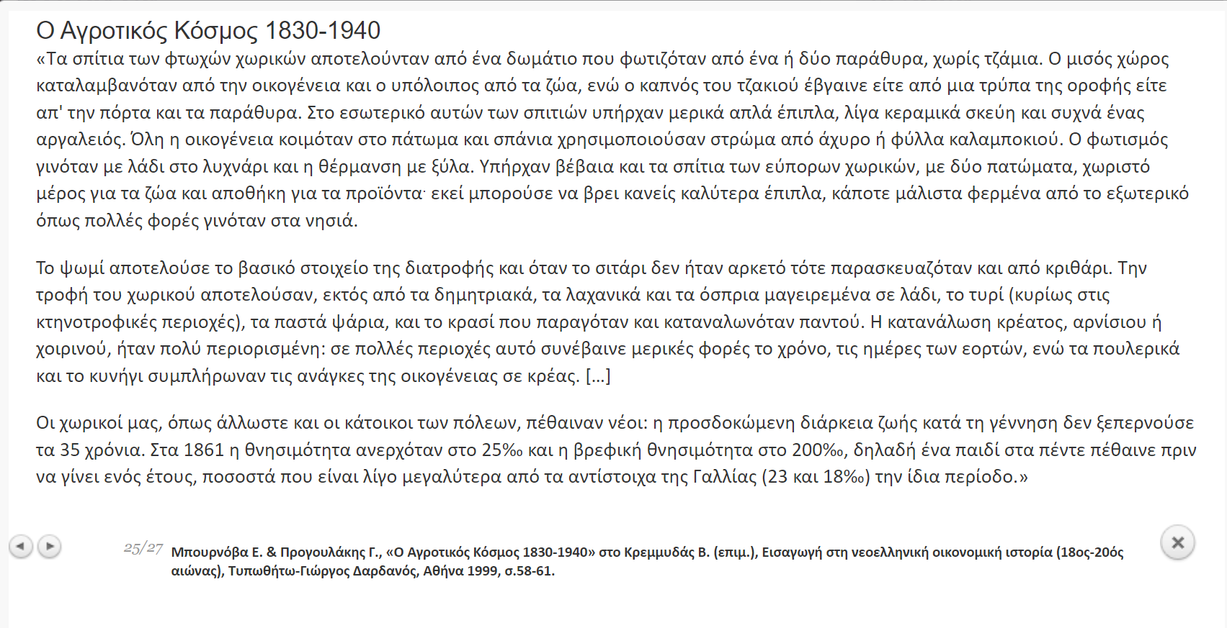

ΕΚΠΑΙΔΕΥΣΗ
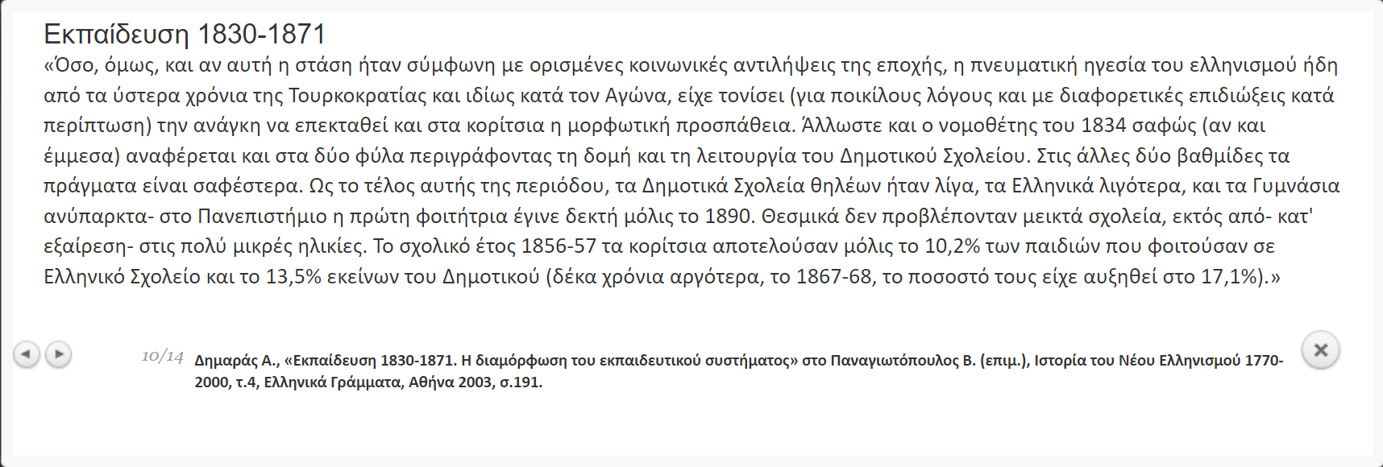
Ποια ήταν η θέση των κοριτσιών στο εκπαιδευτικό σύστημα της εποχής;
............................................................................................................................................................................................................................................
ΠΑΝΕΠΙΣΤΗΜΙΟ
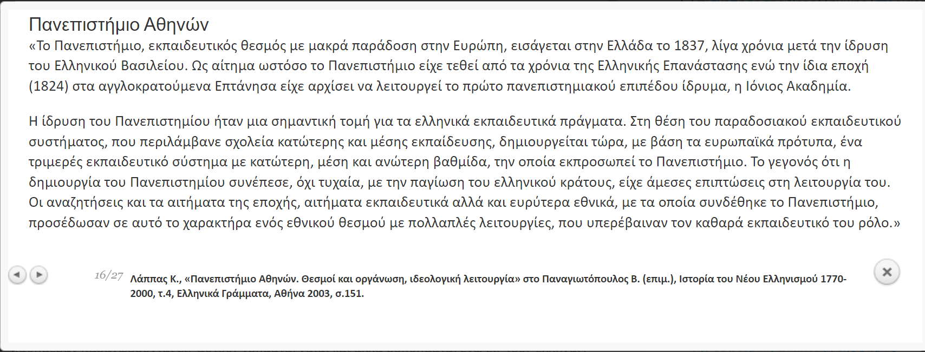
Πότε ιδρύεται το πρώτο πανεπιστήμιο στην Ελλάδα και πότε στα αγγλοκρατούμενα Επτάνησα;
Στην Ελλάδα.......................... στα Επτάνησα ..................
Με ποιες αναζητήσεις της εποχής συνδέθηκε η λειτουργία του πανεπιστημίου;
...........................................................................................................................................................................................................................................

